FINAL DE GESTION DE DATOS

Forma de Aprobación

A efectos de aprobar este examen final deberá sumar como mínimo 6 (seis) puntos y tener el ejercicio práctico correcto.
Puntajes:
1.a) Respuesta correcta 1 punto, respuesta incorrecta resta 1 punto.
1.b) Respuesta correcta 1 punto, respuesta incorrecta resta 1 punto.

2.a) 2 puntos 2.b) 2 puntos 3.a) 2 puntos 3.b) 2 puntos

CUESTONARIO

Contestar por Verdadero o Falso

1.a) Una vista es el equivalente a una consulta estática de una o más tablas.
1.b) No es posible obtener el mismo resultado de una consulta OLAP a partir del OLTP que dio origen al mismo.

Responder exactamente lo solicitado en la pregunta en no más de 15 renglones.

2.a) Enumere y explique al menos 3 algoritmos de clasificación que conozca.
2.b) Enumere ventajas, desventajas y diferencias entre una Base de Datos Orientada a Objetos y una Base de Datos Relacional.

3) Dado el siguiente modelo de entidad relación y la consulta asociada:

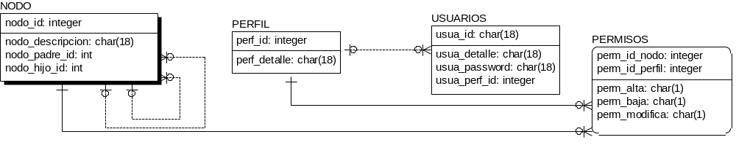

3.a) Determine cual de las siguientes opciones coincide con el resultado que arrojaría la consulta, en caso de responder la opción G que explique claramente cual seria el resultado.

SELECT nodo_id,
(select count(distinct perm_id_perfil) from PERMISOS where perm_id_nodo = nodo_id ) Perfil_Nodo FROM NODO WHERE nodo_padre_id is null
UNION
SELECT nodo_id, 0 Perfil_Nodo FROM NODO N1 WHERE not nodo_padre_id is null and
EXISTS (select * from NODO N2 where N2.nodo_id = N1.nodo_padre_id AND N2.nodo_padre_id is null)
UNION
SELECT nodo_id, 0 Perfil_Nodo FROM NODO N3 WHERE (not nodo_padre_id is null ) and nodo_hijo_id is null

A) Retorna una fila por cada nodo existente con la cantidad de perfiles que utilizan dicho nodo.
B) Retorna una fila por cada nivel existente mostrando la cantidad de perfiles que tienen asociado los nodos padres, y cero perfiles para el resto de los nodos.
C) Retorna nodos padres, perfiles asociados al mismo y hojas de la estructura con cero perfiles para los nodos que no sean padres.
D) Retorna todos los niveles informando solamente la cantidad de perfiles que utilizan nodos padre y cero perfiles para el resto de los nodos.
E) Retorna todos los nodos hojas mas los nodos de segundo nivel y los nodos padres indicando la cantidad de perfiles en los cuales esta involucrado cada nodo padre y cero perfiles para el resto de los nodos.
F) La cantidad de perfiles del nodo padre, mas los hijos de segundo nivel y aquellas hojas de tercer nivel , con la cantidad de perfiles en la que se encuentra cada nodo padre y cero para el resto.
G) Ninguna de las anteriores.

3.b) Realizar un trigger que verifique si es posible insertar un permiso de A = Alta, B= Baja, M=Modifica sobre un nodo siempre y cuando su nodo inmediatamente superior tenga la opción de A,B,M que se desea realizar habilitada.

